KẾ HOẠCH BÀI DẠY
MÔN: TOÁN- LỚP 2

Tên bài học: BÀI: PHÉP TRỪ CÓ NHỚ TRONG PHẠM VI 1000 (T3)

Tiết chương trình: 66

I. YÊU CẦU CẦN ĐẠT
- Thực hiện được phép trừ có nhớ trong phạm vi 100.
- Nhận biết mối quan hệ giữa phép cộng và phép trừ qua các trường hợp cụ thể.
- Biết vận dụng sơ đồ tách - gộp số để tìm kết quả, thành phần trong phép cộng và phép trừ.
- Biết Tính toán trong trường hợp có hai dấu phép tính (-).
- Biết nhận dạng hình tam giác.
II. ĐỒ DÙNG DẠY HỌC
1. Giáo viên:
- Hình vẽ để sử dụng cho nội dung bài học và bài tập;
- Máy tính, máy chiếu (nếu có);
- 2 thẻ chục và 14 khối lập phương, bộ xếp hình.
2. Học sinh
- Sách giáo khoa;
- Tư liệu sưu tầm liên quan đến bài học (nếu có) và dụng cụ học tập theo yêu cầu của GV;
- 2 thẻ chục và 14 khối lập phương, bộ xếp hình.
III. CÁC HOẠT ĐỘNG DẠY HỌC

TG | HOẠT ĐỘNG CỦA GIÁO VIÊN | HOẠT ĐỘNG CỦA HỌC SINH
5’  25’  5’ | 1.Hoạt động mở đầu  - GV cho chơi Trò chơi: ĐỐ BẠN  +GV cho 3 số bất kì  + HS dùng sơ đồ tách – gộp để viết phép tính đúng  Nhóm nào đúng và nhanh nhất thì thắng cuộc.  -Vào bài mới  2. Thực hành, luyện tập  - Vận dụng sơ đồ tách - gộp số để tìm kết quả, thành phần trong phép cộng, phép trừ. Vận dụng giải quyết vấn đề đơn giản dẫn đến phép trừ.  Bài 4  - HS nêu yêu cầu bài tập  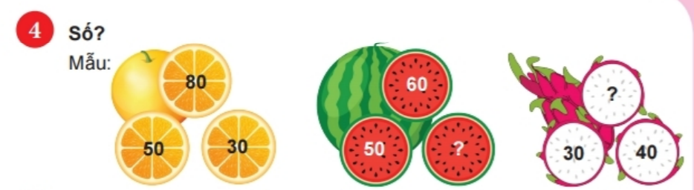  - HD vận dụng sơ đồ tách gộp để tìm số thích hợp  - HS trình bày cách làm  - GV nhận xét.  Bài 5  - HS nêu yêu cầu bài tập  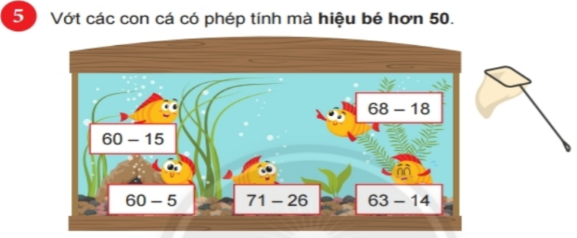  xác định cái đã . - HD HS “tính rồi so sánh với 50” để vớt cá.  - GV nhận xét.  Bài 6  - HS nêu yêu cầu bài tập  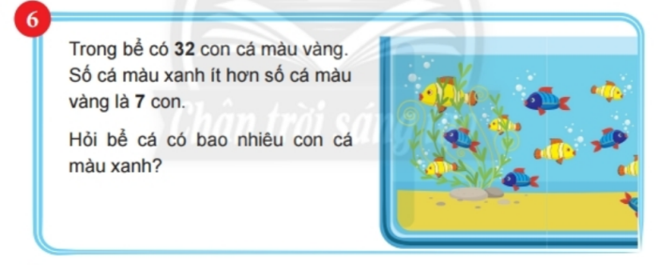  - HD HS xác định cái đã cho và câu hỏi của bài toán, xác định việc cần làm: giải bài toán.  - HS trình bày cách làm  - GV nhận xét.  3. Vận dụng  - GV đọc phép tính, HS thực hiện trên bảng con. Ví dụ: 38 + 29; 75 + 8;....  - Em học được gì sau bài học?  - Nhận xét bài học tiết học, chuẩn bị bài sau. | - HS chơi  - HS nêu yêu cầu bài tập.  - HS thực hiện  - HS khác nhận xét  - HS nêu yêu cầu bài tập.  - HS thảo luận nhóm đôi để làm bài  - HS trình bày  - HS nhận xét  - HS nêu yêu cầu bài tập.  - HS thực hiện cá nhân  - HS khác nhận xét  -HS lắng nghe, thực hiện
IV. ĐIỀU CHỈNH SAU BÀI HỌC :
…………………………………………………………………………………………
…………………………………………………………………………………………………………………………………………………………………………………….

